Робочий зошит
учня (учениці) 9-А класу
_______________________________

Тема:____________________________________________________________________________________________________________________________________________________________
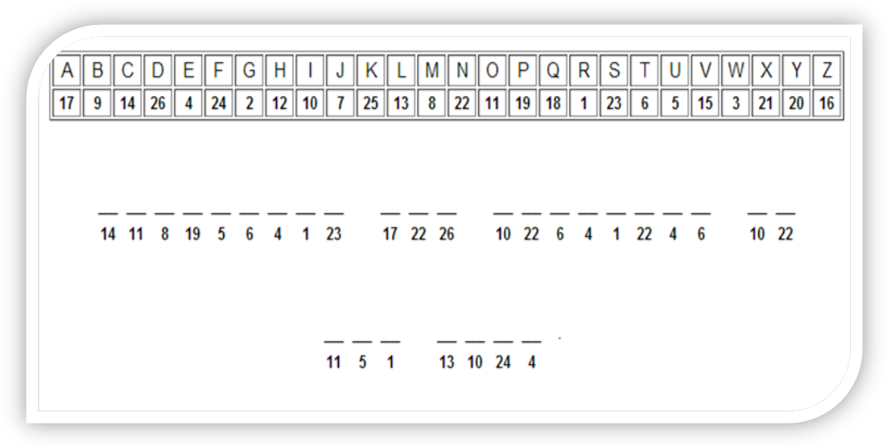

Епіграф:
«Геніальні відкриття – це 99% праці та 1 % таланту».
Томас Едісон
“Genius is one percent inspiration and ninety-nine percent perspiration.’’
Thomas A. Edison

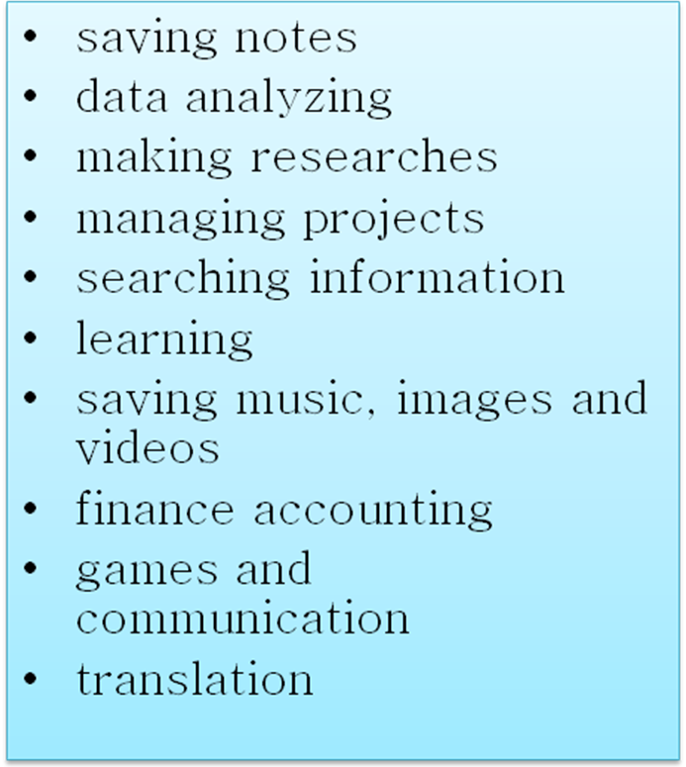
_____________________________________________________________________________________________________________________________________________________________________________________________________________________________________________________________________________________________________________________________________________________________________________________________________________________________________________________________________________________________________________________________________________________________________________________________________________________________________________________________________________________________________________________________________________________________________

Vocabulary. Словникова робота.
1. Електронний пристрій для відображення інформації .
Screen, monitor, display___________________________________________________________________
2. Один з вказівних пристроїв уведення , який дає змогу користувачеві через інтерфейс взаємодіяти з комп’ютером . Mouse____________________________________________________________________
3. Сукупність розміщених у певному порядку клавіш пристрою , що використовується для ведення і редагування даних. Keyboard_____________________________________________________________
4. Базовий комплекс програмного забезпечення , що виконує управління апаратним забезпеченням комп’ютера. The operating system__________________________________________________________
5.Сукупність програм системи обробки інформації і програмних документів.
Software_______________________________________________________________________________
6. Комплекс технічних засобів, який включає: зовнішні пристрої, термінали, абонентські пункти тощо, які необхідні для функціонування тієї чи іншої системи; фізична частина ПК.
Hardware______________________________________________________________________________
7. Функціональний елемент, який захищає внутрішні компоненти комп’ютера від зовнішнього впливу та механічних пошкоджень. System block_____________________________________________
8. Постійний запам’ятовуючий пристрій. Hard disk___________________________________________
9. Найосновніші частини ПК. Motherboard___________________________________________________
central processor_________________________________________________________________________
memory____________________________ video card___________________________________________

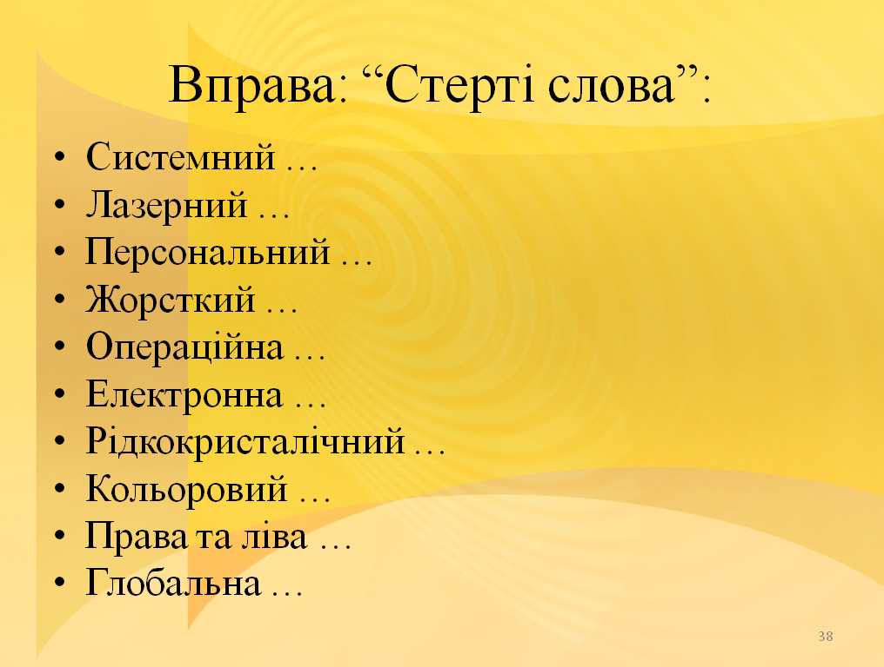
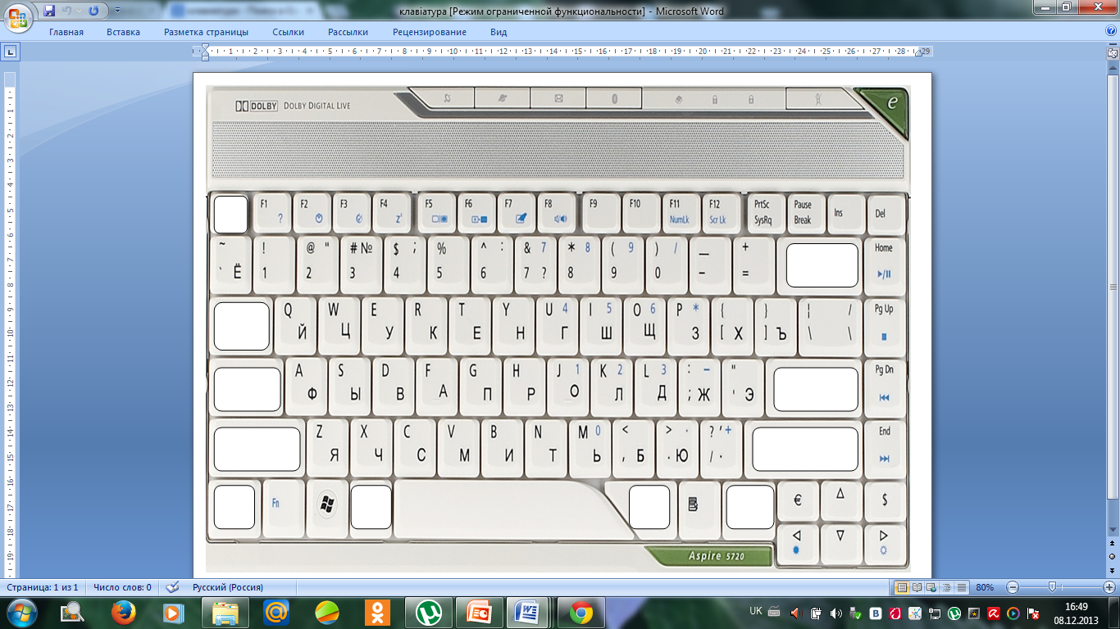
Допишіть стерті клавіші.
Слова, що не потребують перекладу. Співставте слово зі значенням.
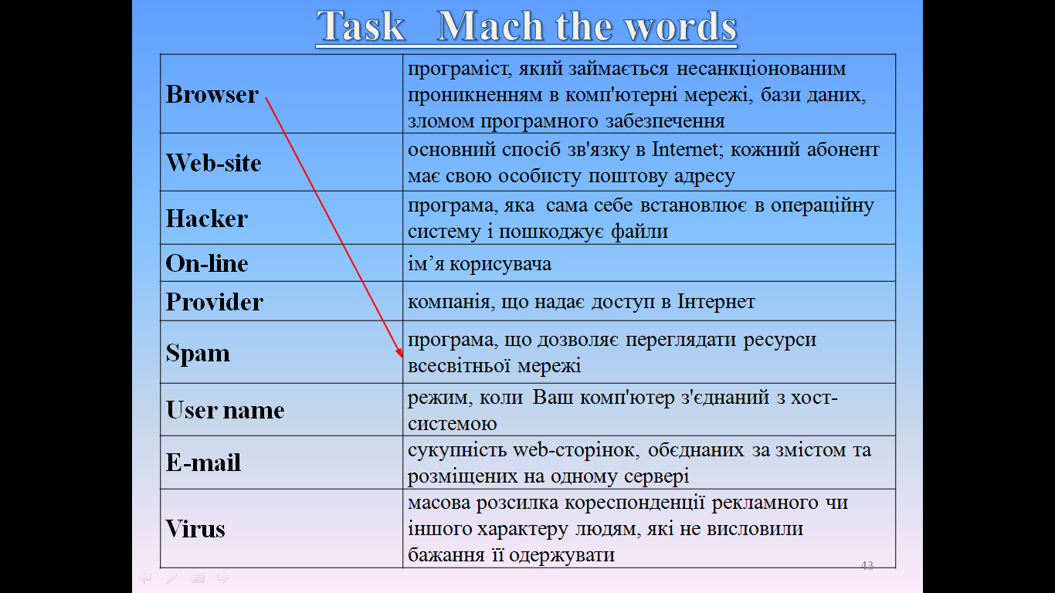
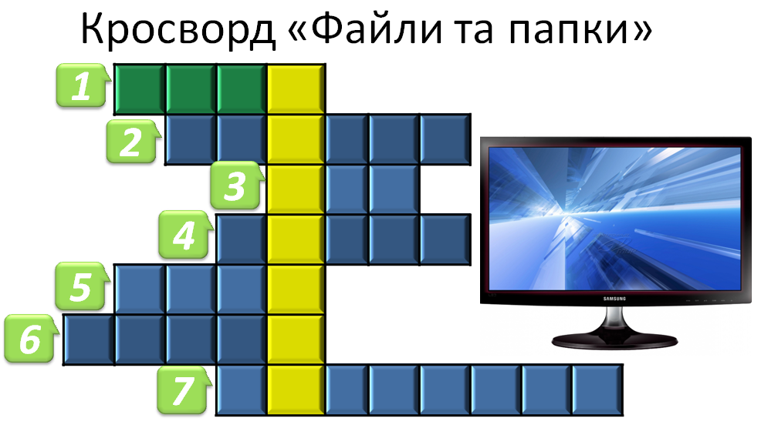
Кросворд

Вправа “Незавершені речення”
Мені на уроці було цікаво тому, що…
Більше за все на уроці мені сподобалося…
Для мене новим було…
Я отримав задоволення від того, що…
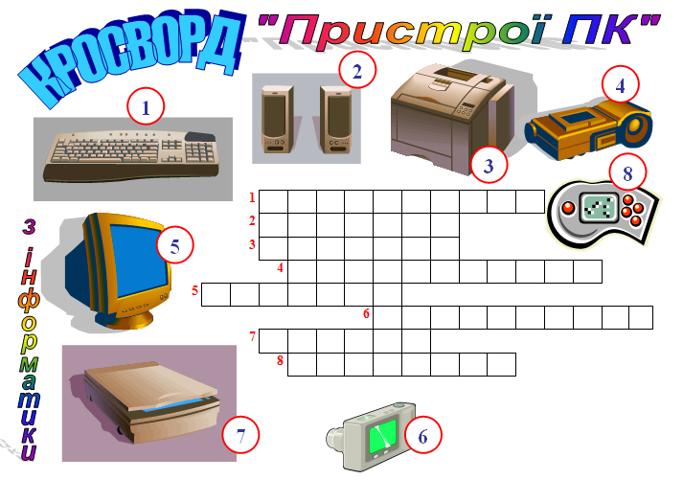
Домашнє завдання.



Дякуємо за активну участь на уроці!!

